**Programowanie stron internetowych**

Sprawozdanie 1

Piotr Ćwikła

115966

Informatyka NST, semestr V

Strona internetowa została zaprojektowana dla firmy zajmującej się profesjonalnymi usługami stolarskimi. Jest skierowana do osób szukających wysokiej jakości usług w zakresie produkcji mebli na wymiar, naprawy i renowacji drewnianych elementów, a także montażu drzwi, okien czy konstrukcji drewnianych. Właściciel firmy, Stolarz Bogdan, oferuje indywidualne podejście do klienta, gwarantując precyzyjne wykonanie i dostosowanie projektów do specyficznych potrzeb.

Strona zawiera informacje o oferowanych usługach, takich jak produkcja mebli na zamówienie, renowacja mebli, a także montaż balustrad, schodów i innych elementów drewnianych. Dodatkowo, w sekcji galerii zaprezentowane są przykłady zrealizowanych projektów, co pozwala użytkownikom zobaczyć efekty pracy firmy. Istnieje również sekcja kontaktowa, umożliwiająca łatwe skontaktowanie się z firmą.

Kod JavaScript w tej witrynie pełni funkcję interaktywną – użytkownicy mogą kliknąć przycisk "Zmień tło", który losowo zmienia kolor tła strony, co daje dynamiczny i ciekawy efekt wizualny. Skrypt ten jest prostym przykładem użycia JavaScript do wzbogacenia strony o interakcję z użytkownikiem, co sprawia, że witryna jest bardziej angażująca.

Strona została zaprojektowana z myślą o łatwej nawigacji, atrakcyjnym wyglądzie oraz prostym dostępie do najważniejszych informacji, co ma na celu ułatwienie potencjalnym klientom kontaktu z firmą i zrozumienie oferowanych usług.

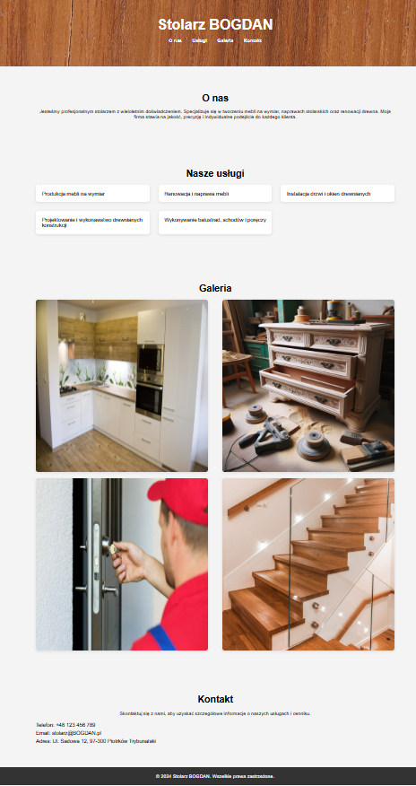Rys 1. Widok całej strony internetowej

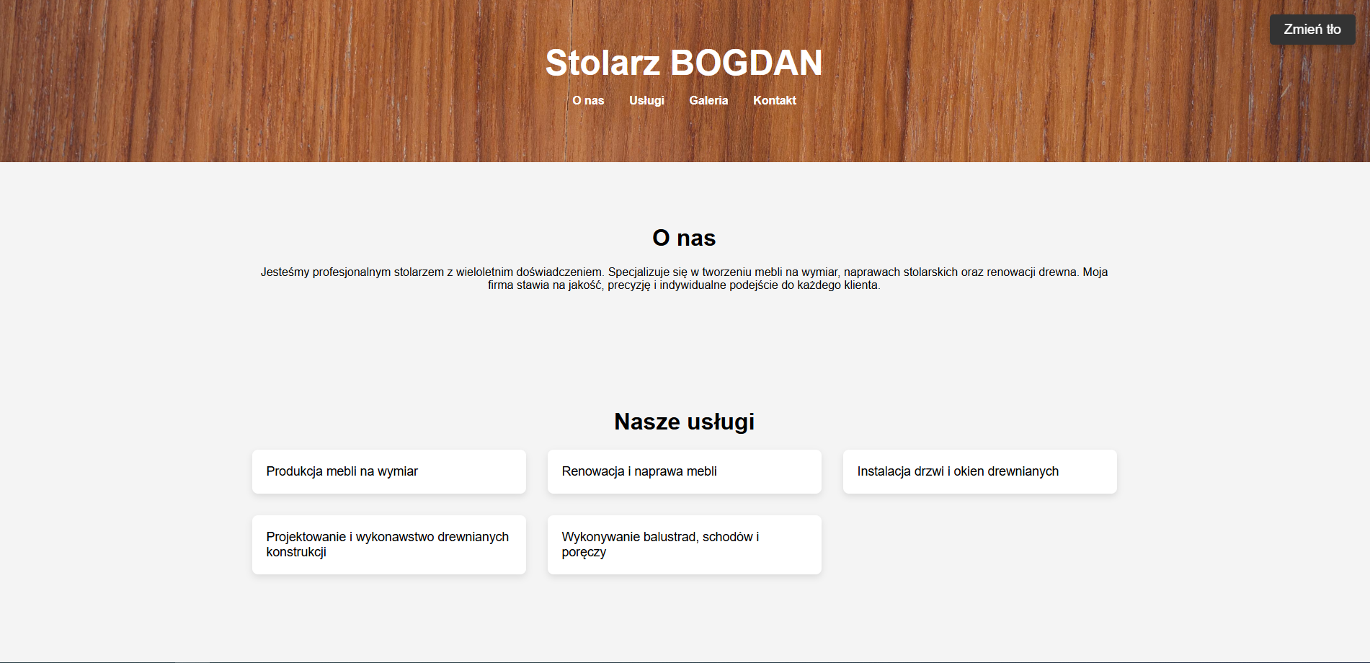Rys 2. Widok nagłówka strony z przyciskiem funkcjonalnym

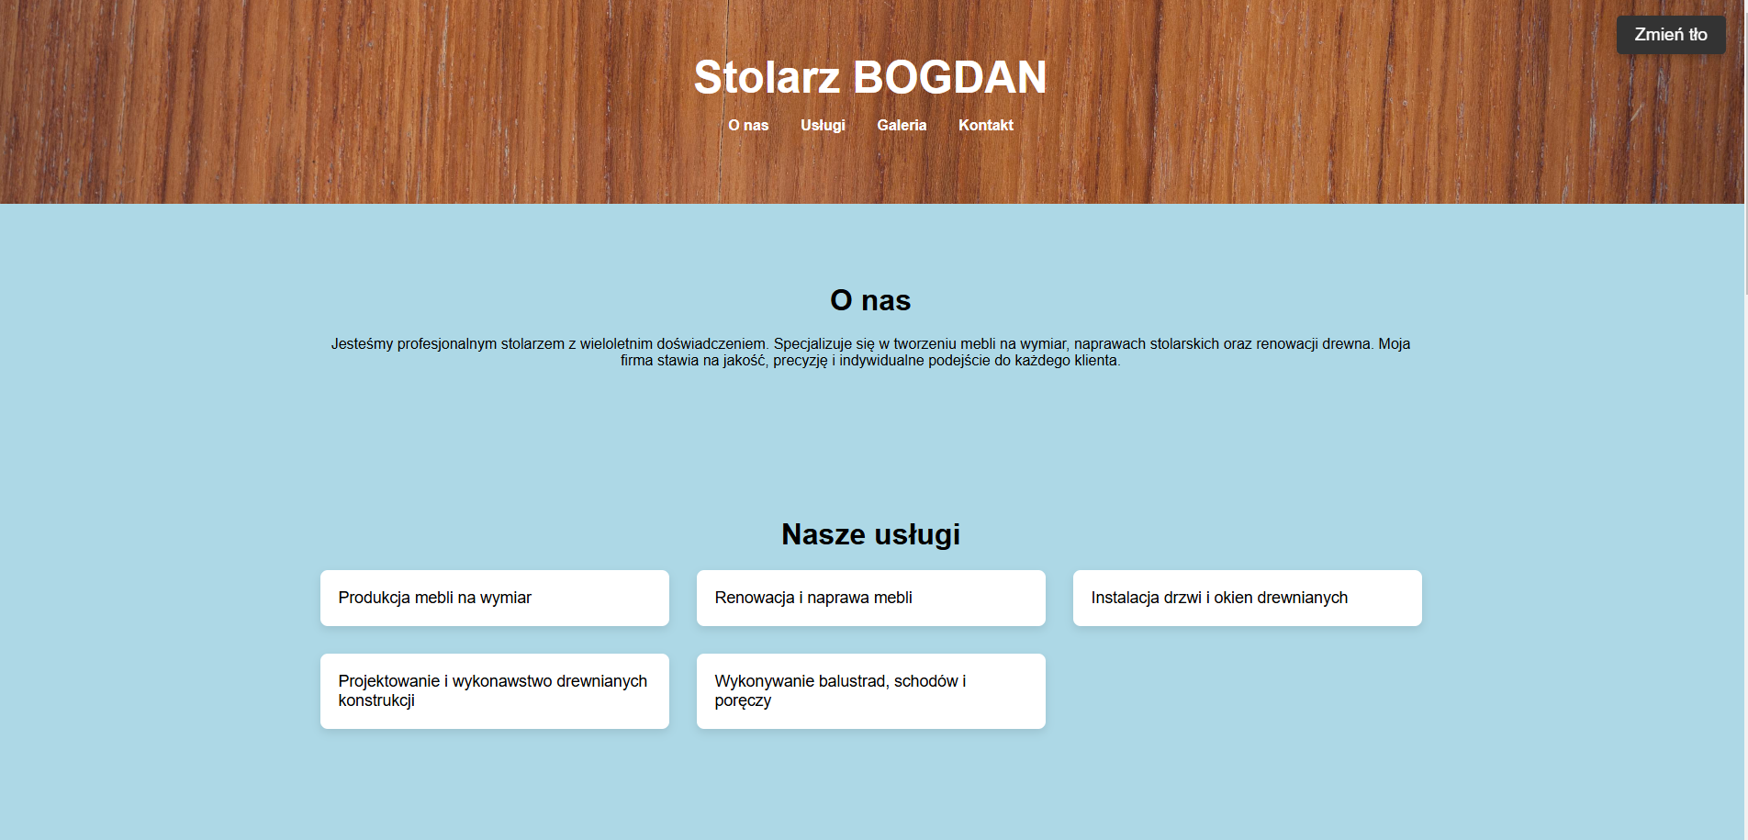Rys 3. Widok nagłówka strony po zmianie tła